עיתון מס' 20 – 15.5.2020
אירוע היסטורי עולמי - נפגש עם אירוע קיבוצי-משפחתי-אישי / רם דקל
מעטים הרגעים בחיי אדם בהם נפגשים אירועים היסטוריים בקנה מידה עולמי עם אירועים מקומיים-פרטיים. לפעמים אנחנו זוכרים איפה היינו כאשר משהו גדול קרה, לפעמים אנחנו ממש שותפים באירוע בקנה מידה גדול ונוטלים חלק ממשי בהווייתו.
בדיוק היום, לפני 75 שנה, הסתיימה מלחמת העולם השנייה והמשטר הנאצי הרצחני ירד מעל בימת ההיסטוריה, כאשר צבאות בעלות הברית, מוכים וחבולים אך גאים ובטוחים - מסיימים את כיבוש גרמניה ומדינות הציר - בעלות בריתה. במועד זה שוחרר גם חבר הקיבוץ יחזקאל ניימן - מהשבי הגרמני.
אירוע היסטורי עולמי - נפגש עם אירוע קיבוצי-משפחתי-אישי.
סביר להניח שמועד זה אינו מוכר כבר לרוב האוכלוסייה החיה בקיבוץ ובארץ...
בחצר הקיבוץ המתפתח של אז, משחקים כמה עשרות ילדים. הגנן המקומי, שמואל אבידור (גנן מלשון גינה,
אז עוד לא היו גננים בגני הילדים) מחליט אז, ודאי בהסכמת מוסדות המשק והגננת לאה, לציין ולהנציח יום חגיגי זה.
בפינת חצר הגן, ששכן בבניין אור ירוק של היום והמתפרה בעבר, הוא נוטע יחד אתכם, ילדי קבוצת "איילה", בני שש-שבע, עץ זית - ובכך מנציח את הרגע במצלמת המעשה הציוני-חינוכי.
בתצלומי האוויר של הקיבוץ ניתן לראות כמה חשופה הייתה אז אדמת המקום, וכיצד כל עץ חדש השתלב בתכנון הקפדני של חצר הקיבוץ.
חולפים להם שני דורות ונכדיכם, שחלקם כבר בני 30, חיים במקום זה וממשיכים את המעשה החלוצי בו החלו הוריכם, מייסדי הקיבוץ. רובם, מן הסתם, אינם מכירים סיפור זה ורואים בעץ הצנוע והסמלי הזה עוד עץ בחורש המטופח הזה, שמבחינתם היה כאן תמיד...
בחרנו להציב שלט צנוע, ברוח התקופה ההיא וברוח העץ עצמו - שיציין בקצרה את סיפורו של העץ, סיפורו של האירוע וכך גם את סיפורכם האישי, כאן בביתכם הקיבוצי.
לצערי, כתוצאה ממגבלות הקורונה, לא יכולנו לפרסם ברבים טקס זה, אך נוודא שהוא יתועד בעיתון הקיבוץ, באתר ובארכיון.
תודה גדולה לאבנר דיין על הכנת השלט.

מאחלים לכם שפע של זיכרונות וסיפורים, בריאות איתנה, נחת וגאווה.
75 שנה לעץ הזית / בלהה לוינסון
ב-9.5.2015 ציינו במועדון לחבר את יום סיום מלחמת העולם השנייה ושחרורו של אבי יחזקאל מהשבי הגרמני. בסיום אותו מפגש - שמעתי לראשונה את סיפורו של עץ הזית מפיו של דני דקל.
העץ ניטע ביום השחרור של אבי ובתום המלחמה, על ידי ילדי קבוצת "אילה".
שנים רבות עברתי על פני עץ הזית הקטן, העומד בצילם של עצי הפיקוס הגדולים, מבלי לדעת שיש קשר בינו לבין אבי.
מאותו יום בו שמעתי את הסיפור, נולד בי רגש מיוחד לעץ הצנוע אשר ניטע בין בית הילדים לחדר האוכל.
עץ זה הוא סיפור תמים של ילדים קטנים, שלא הבינו אז את משמעות הזיכרון שיש לשתיל שנטעו. היום, עברו כבר 75 שנים, הילדים גדלו, בגרו ואף זקנו, אך העץ? נראה שהשנים עוברות והוא בעיקשות ממשיך לעמוד על מקומו איתן וירוק.
אני נרגשת כל יום מחדש לפגוש את עץ הזית - שלא נותן לשכוח.
תודה רבה לכם ילדי איילה!

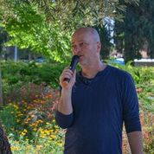
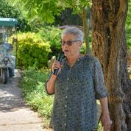

בלהה [ניימן] לוינסון נושאת דברים בטקס
רם דקל, יוזם הטקס והמנחה

דני דקל ובלהה לוינסון ליד עץ הזית
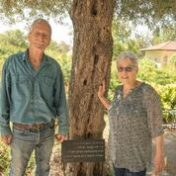
חברי קבוצת אילה ליד עץ הזית

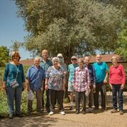

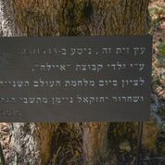

הכנת השלט: אבנר דיין
צילום: אלכס פינדלאי

